“Конкурсное задание №3. Конкурс «Города России» г.Кондрово,
Калужская область, Дзержинский район”.
«Вместе с папами»

В муниципальном районе "Дзержинский район" Калужской области в целях активации роли отцов в воспитании детей создано общественное объединение «Совет Отцов». В рамках работы данного общества активными отцами района проведено в период 2019 года множество социально значимых акций мероприятий:
- Совет отцов Дзержинского района, сотрудники ОМВД России по Дзержинскому району, отдел образования и спорта администрации Дзержинского района, представители родительского комитета и совет старшеклассников Кондровской СОШ №3 в рамках областной акции "Безопасность детства" провели патрулирование вблизи пешеходного перехода, расположенного возле школы №3.
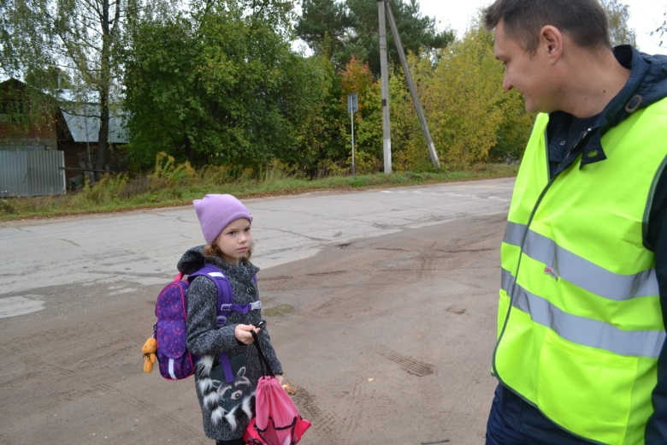
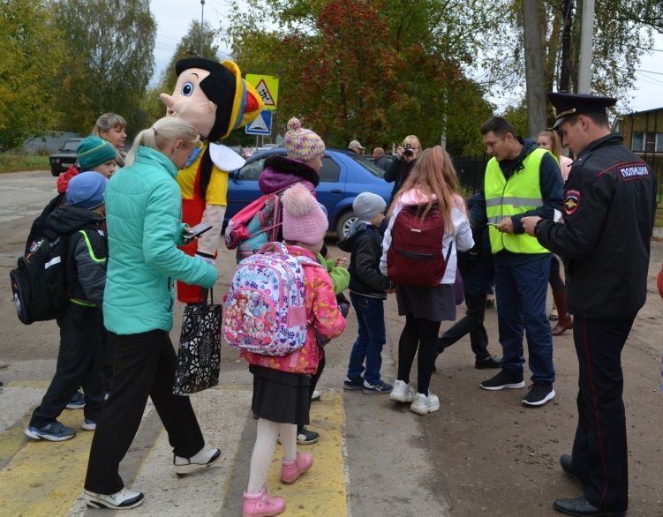

2. 22 августа в г.Кондрово прошел велопробег, посвященный Дню российского флага "Папы рулят!"
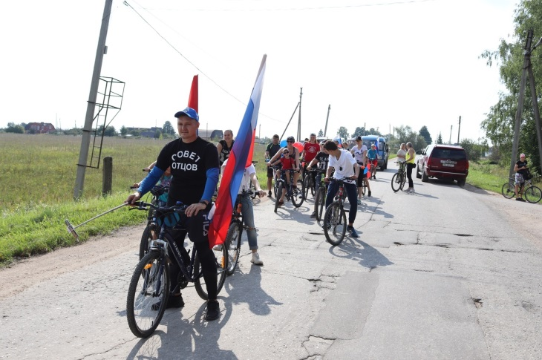

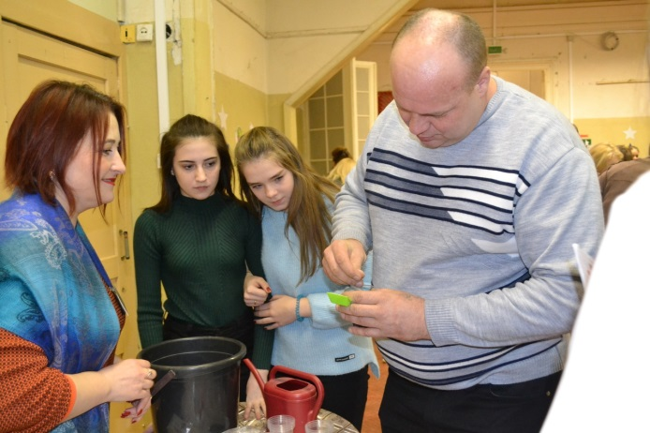
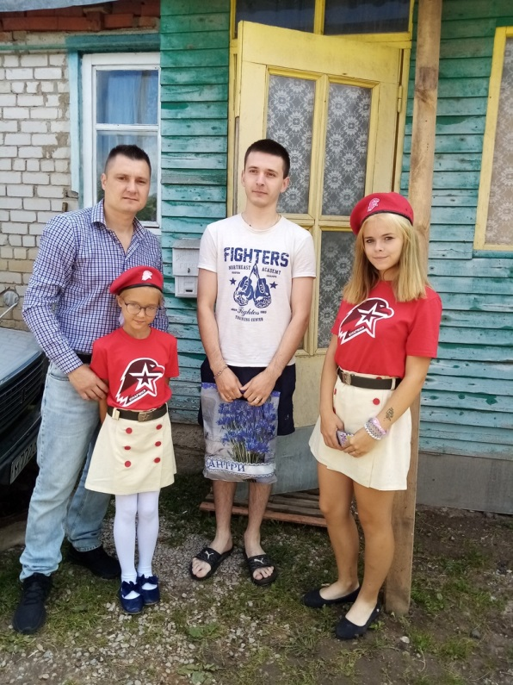
3.В День Семьи, любви и верности, в рамках всероссийской акции "Безопасность детства" юнармейцы отряда "Защитники Отечества" Центра детского творчества "Ровесник" совместно с молодежными советом и Советом отцов Дзержинского района провели волонтерскую благотворительную акцию для молодых семей района. 12 семей получили в подарок к празднику комплект одежды для новорождённого.
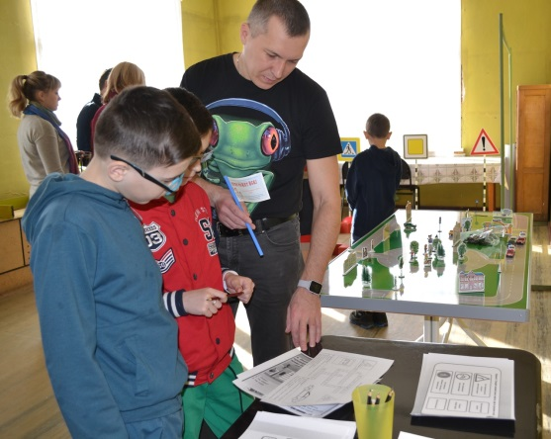
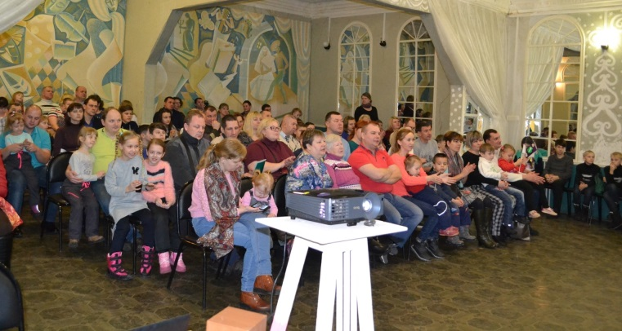
4. Проведен городской фестиваль отцов "Папа может!" Центр детского творчества "Ровесник" и Совет ОтцовДзержинского района. На фестивале работали множество площадок, где дети и их родители могли поучаствовать в интерактивных развлечениях, расширить кругозор на мастер-классах, вспомнить правила дорожного движения и даже посадить дерево! Во время небольшого концерта самым активным папам города Кондрово были вручены благодарственные письма. "Папа может!" - это большой праздник, призывающий семьи весело и полезно проводить время вместе. Это интересное, совместное времяпровождение родителей и ребенка, которое учит слушать, слышать и понимать друг друга. Это уникальное место с особенной атмосферой, открытая площадка для общения отца и ребенка!

